监 理 日 志

工程名称：永靖县“十四五”盐锅峡光伏发电项目
日期 | 2023年 11月11日星期 六 |  | 气候 |  | 晴 |  | 气温 | -3-10℃
监理人员 动态：4人,巡视丶检查丶旁站,满足现场施工要求 |  |  |  |  | 材料进场、见证取样、合格情况
施工方人员动态：主要菅理人员:35人,施工人员:336人,不满足施工现场要求.
施工机械动态：装载机10台、挖机4台、洒水车2辆、引孔机36台、混泥土车辆8辆
施工部位进度情况 | 基础浇筑：A1基础浇筑、A14基础浇筑、A27基础浇筑、A30基础桩浇筑、A10-2基础浇筑 基础放点：A1基础桩放点、A11基础放点；A10基础桩放点；A42基础放点;基础引孔：A1基础桩引孔、 A30-2引孔；A10引孔、A11立柱基础桩人工引孔 便道检修：LC16道路施工100米 、LA-07修路100米
监理今日工作内容 | 1、旁站A1基础桩浇筑、A14基础浇筑、A27基础浇筑、A30基础桩浇筑、 2、巡视A10、A11基础放点 3、巡视LC16道路施工
检查发现的问题及处措施 | 施工现场个别施工人员未佩蒂安全帽
协调内容
记录人 |  | 王相成 |  | 总监签阅 |  | 朱友军
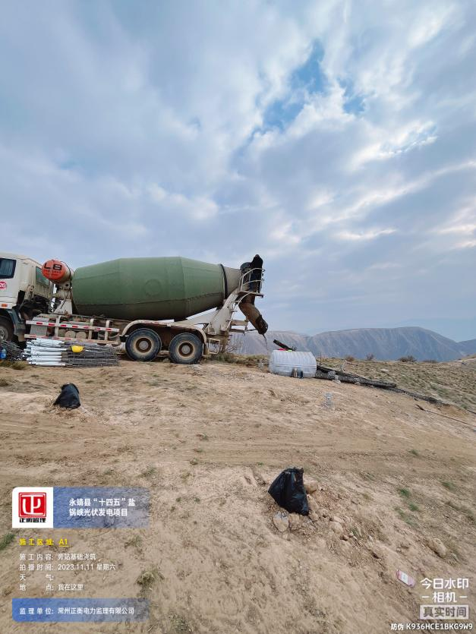 | 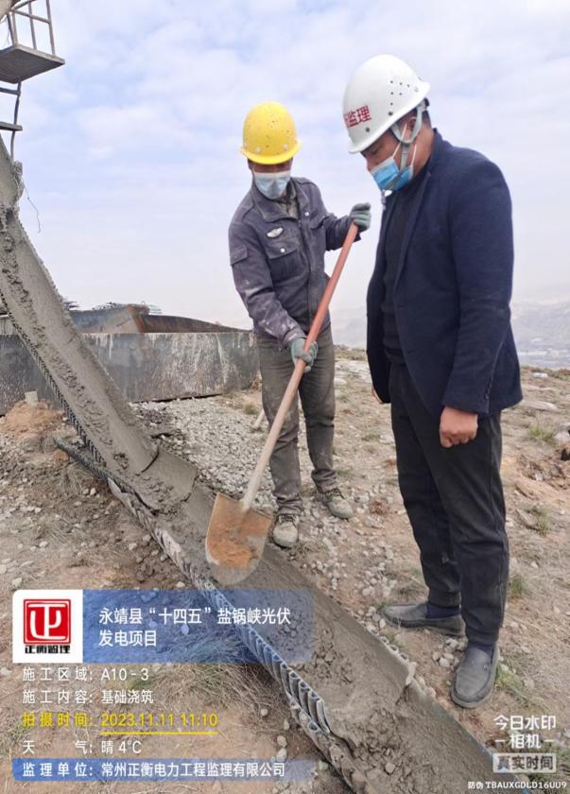
旁站A1基础浇筑 | 旁站A10-3基础柱浇筑
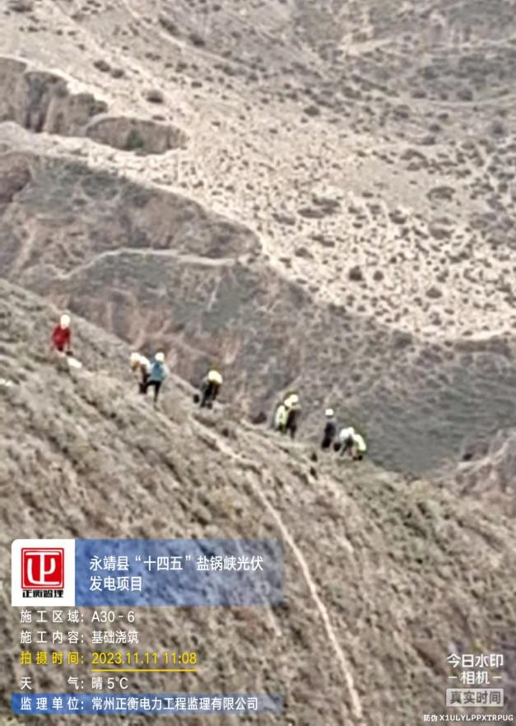 | 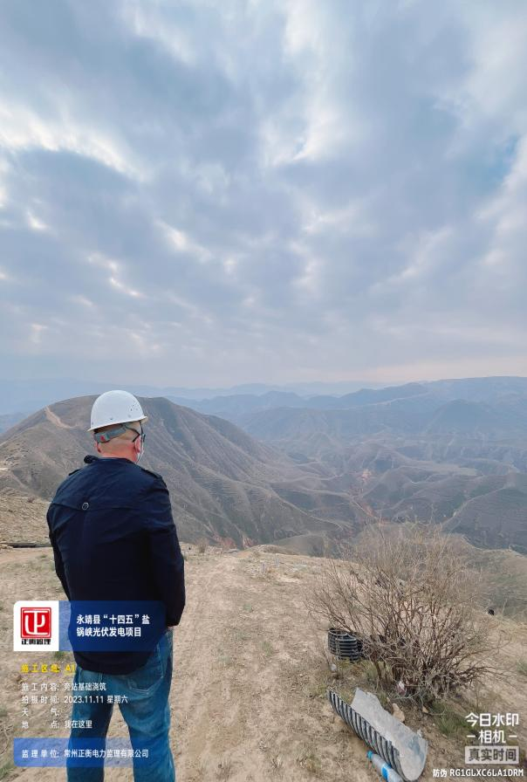
旁站A30-6基础浇筑 | 旁站A1基础浇筑

